新 书 推 荐
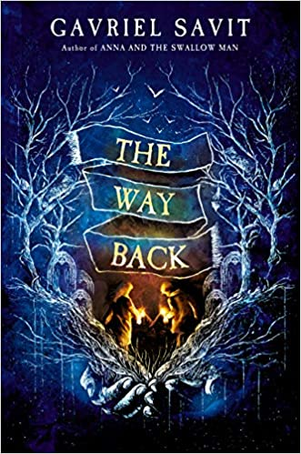
中文书名：《归来之路》
英文书名：THE WAY BACK
作 者：Gavriel Savit
出 版 社：Knopf
代理公司：Inkwell /ANA/ Connie Xiao
页 数：368页
出版时间：2020年9月
代理地区：中国大陆、台湾
审读资料：电子稿
类 型：14岁以上青少年小说

内容简介：

尼尔·盖曼（Neil Gaiman）和菲利普·普尔曼（Philip Pullman）的读者一定会爱上这本书，这是一部宏大的历史奇幻小说，讲述了两个少年穿越一个遥远的国家——一个充满精灵和恶魔的犹太国度——的旅程。

对于东欧的犹太人来说，恶魔无处不在：他们会在午夜的屋顶上跳舞，在树上集会，折磨死者，甚至试图偷走还活着的人。

但是恶魔有他们自己的领地：那时一个居住着亡灵的遥远国度（Far Country），由恶魔公爵、男爵和伯爵统治。一天晚上，当死亡天使漫步穿过图派克的小村庄时，两个年轻人将被送去遥远国度旅行。在那里，他们将与远古的恶魔达成协议，向死亡本身宣战，或许——只是或许——找到一条活下来的路。

《归来之路》（The Way Back ）的灵感来自犹太民间传说，这部黑暗的冒险小说一定会吸引尼尔·盖曼的《坟场之书》（The Graveyard Book ）和菲利普·普尔曼的《尘埃之书》（The Book of Dust）的读者。

作者简介：

加瑞尔·萨维（Gavriel Savit）在密歇根大学安阿伯分校获得音乐剧学士学位。作为一名演员和歌手，从纽约到布鲁塞尔再到东京，加夫里尔曾在三大洲演出。他曾出版过小说《陪安娜穿过漫漫长夜》（Anna and the Swallow Man），该书被《纽约时报》（New York Times）评为“一部精彩的处女作小说”。《陪安娜穿过漫漫长夜》已在全球多个国家地区出版发行。欲了解更多作者信息，请访问作者的网站：GavrielSavit.com.

媒体评价：

“这本书沉浸在丰富的鬼故事和犹太民间传说的传统之中，作者非凡的讲故事能力也一定会给读者带来满意的阅读体验。”
----《科克斯书评》（Kirkus），星级书评

谢谢您的阅读！
请将回馈信息发至：萧涵糠(Connie Xiao)
安德鲁﹒纳伯格联合国际有限公司北京代表处
北京市海淀区中关村大街甲59号中国人民大学文化大厦1705室, 邮编：100872
电话：010-82509406
传真：010-82504200
Email: Connie@nurnberg.com.cn
网址：www.nurnberg.com.cn
微博：http://weibo.com/nurnberg
豆瓣小站：http://site.douban.com/110577/
微信订阅号：ANABJ2002

